Московский государственный технический университет им. Н.Э. Баумана
Факультет «Информатика и системы управления»
Кафедра ИУ5 «Системы обработки информации и управления»
Курс «Парадигмы и конструкции языков программирования»
Отчёт по лабораторной работе №1
«Основные конструкции языка Python»
Выполнил: студент группы ИУ5-35Б  Парахневич Алексей | Проверил:  преподаватель каф. ИУ5 Нардид Анатолий Николаевич

Москва, 2025 г.

Описание задания
В данной лабораторной работе требуется разработать консольную программу для решения биквадратного уравнения вида
Ax⁴ + Bx² + C =0,
где A,B,C — действительные коэффициенты. Программа должна:
- осуществлять ввод коэффициентов A,B,C с клавиатуры;
- поддерживать ввод коэффициентов A,B,C через параметры командной строки;
- проверять корректность введённых коэффициентов (коэффициент считается корректным, если его можно преобразовать к действительному числу);
- вычислять дискриминант квадратного уравнения относительно переменной t = x²;
- находить все действительные корни исходного биквадратного уравнения (в зависимости от значения дискриминанта и знака корней по t); • корректно обрабатывать вырожденные случаи (например, A =0).
Дополнительные требования:
- реализовать программу в процедурной парадигме на языке Python;
- реализовать программу в объектно-ориентированной парадигме на языке Python;
- реализовать аналогичную программу на другом языке программирования (например, Go).

Текст программы

Процедурная реализация на Python
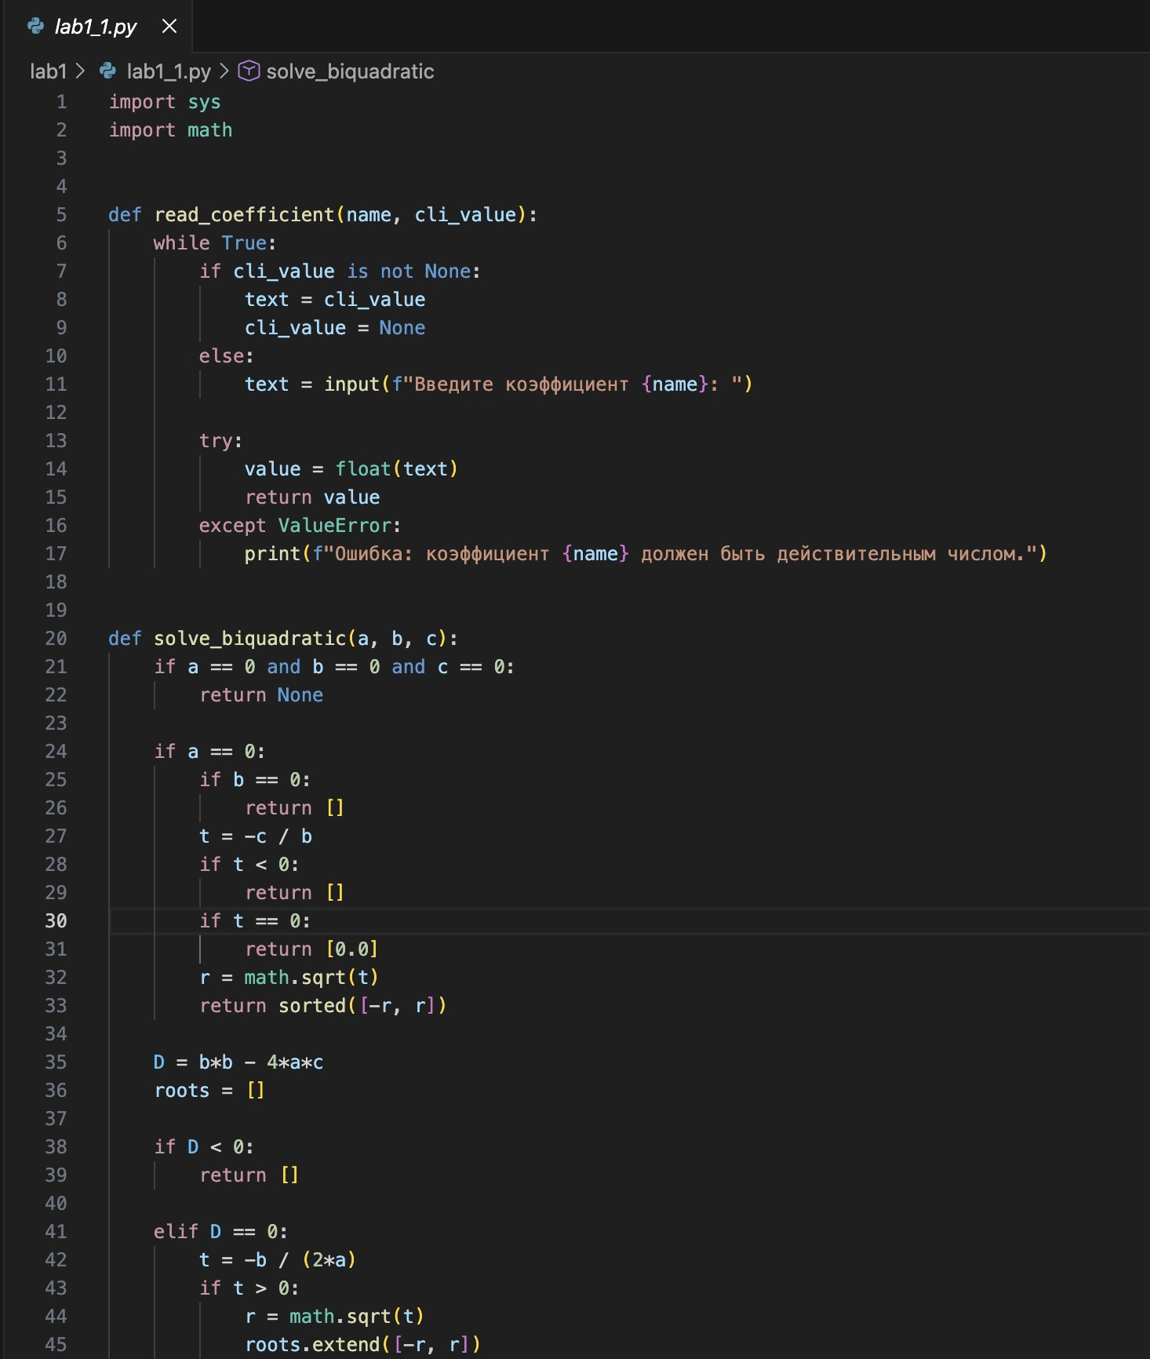
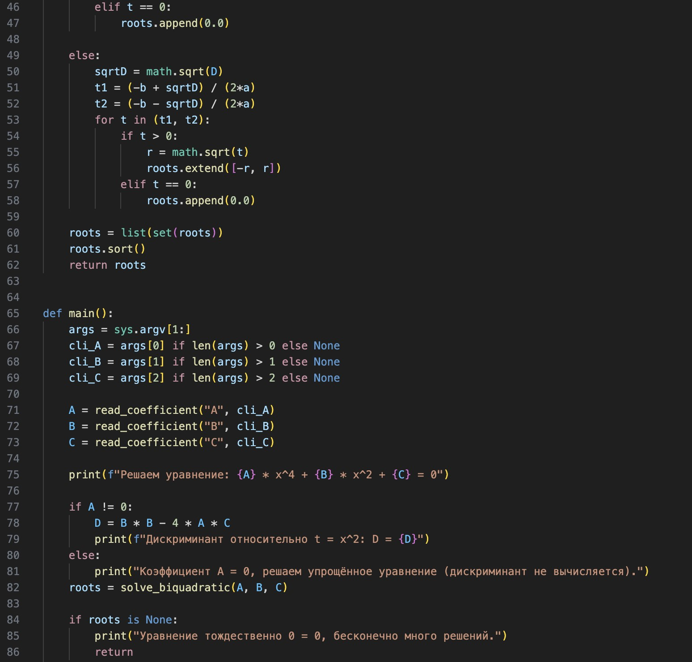
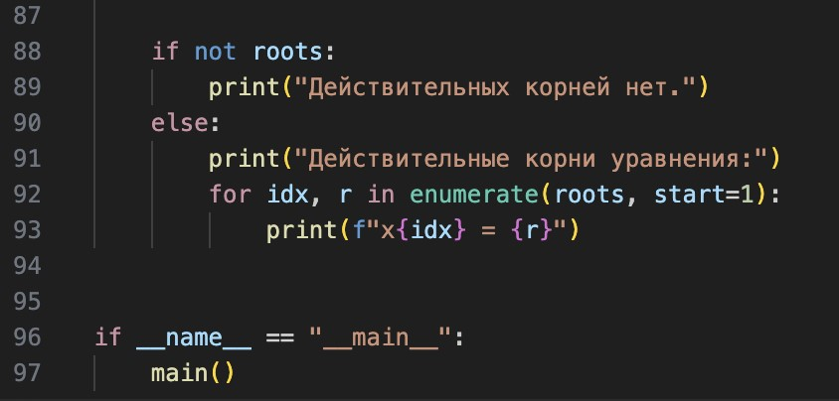
Рис. 1: Код процедурной реализации программы на Python.

Объектно-ориентированная реализация на Python
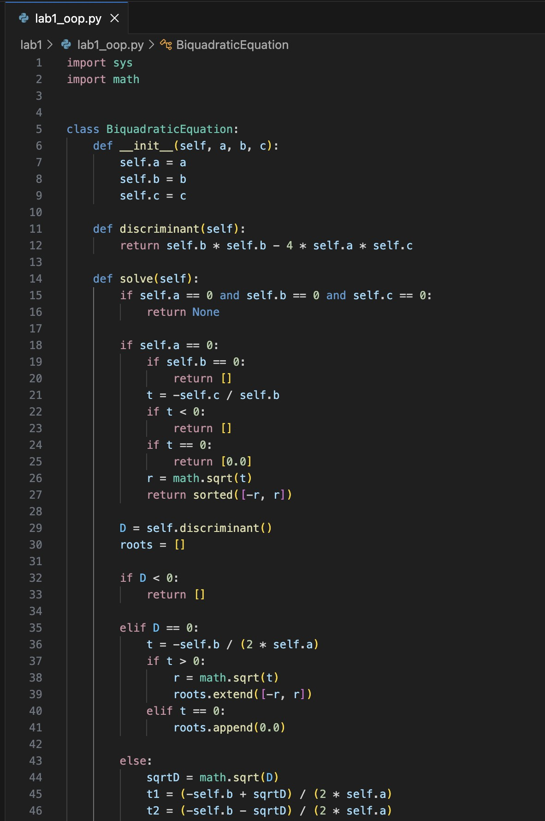
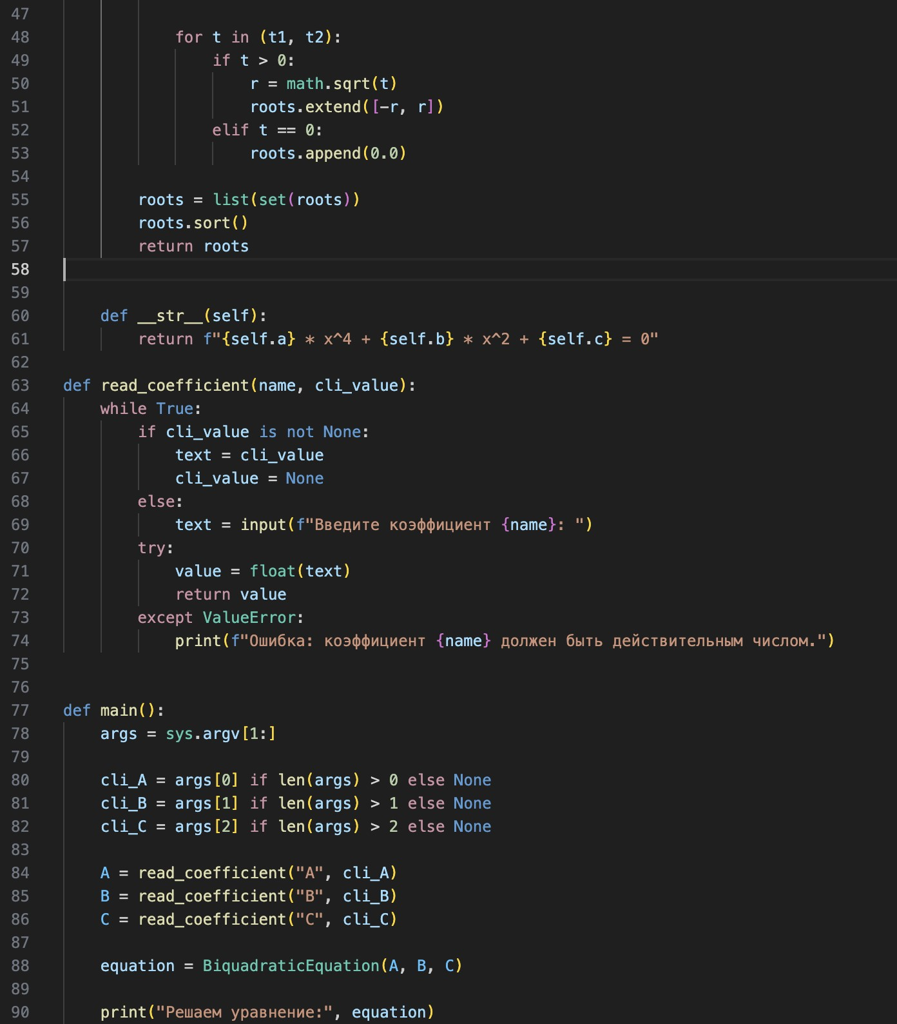
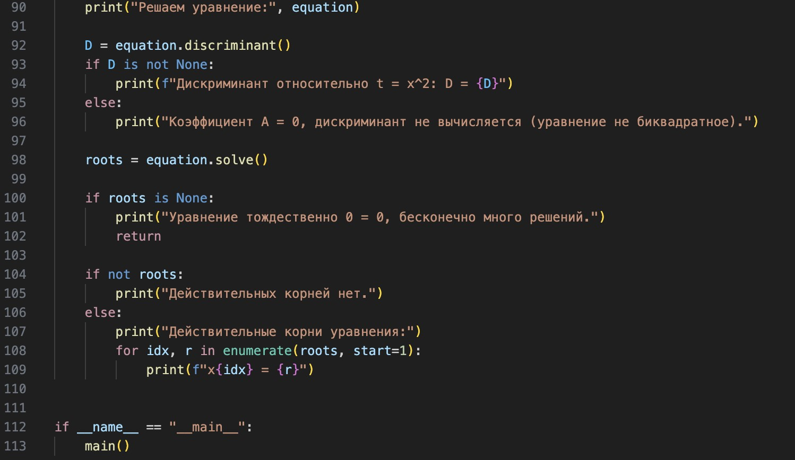
Рис. 2: Код объектно-ориентированной реализации программы на Python.

Реализация на Go
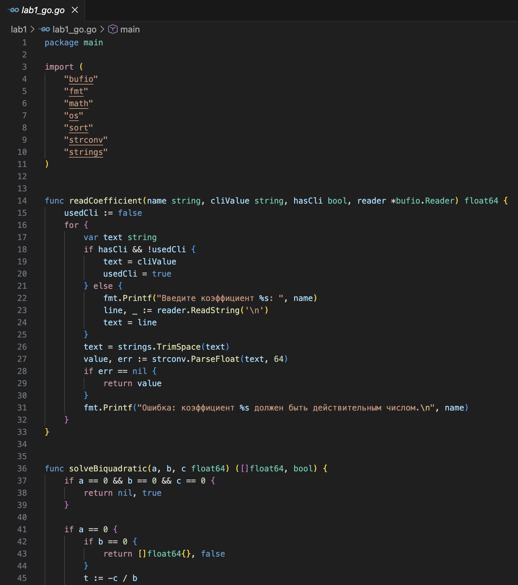
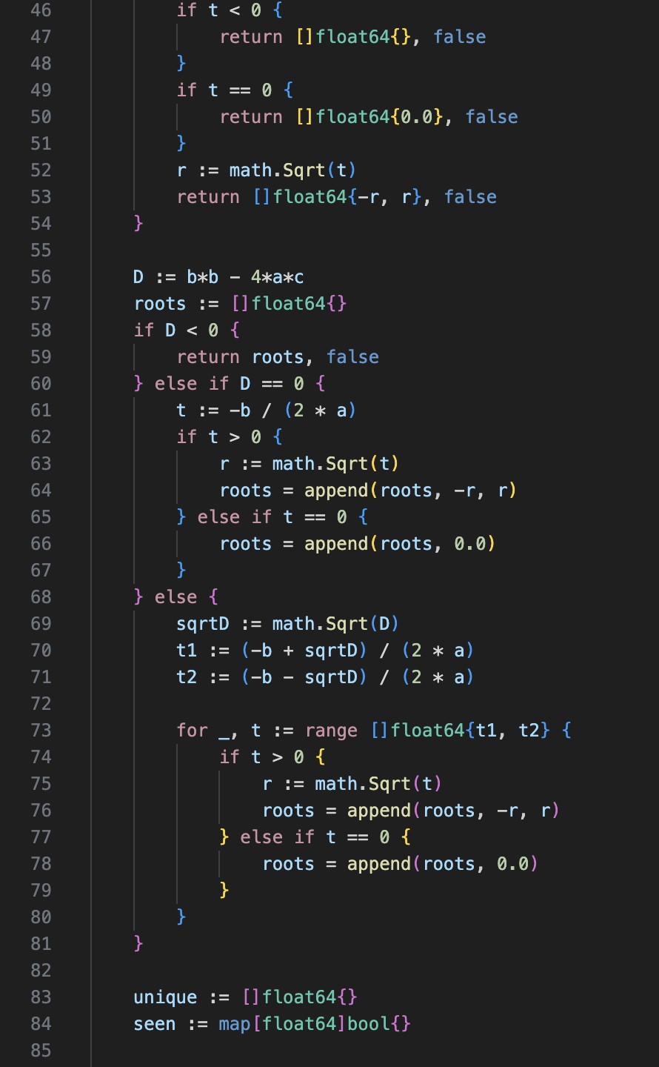
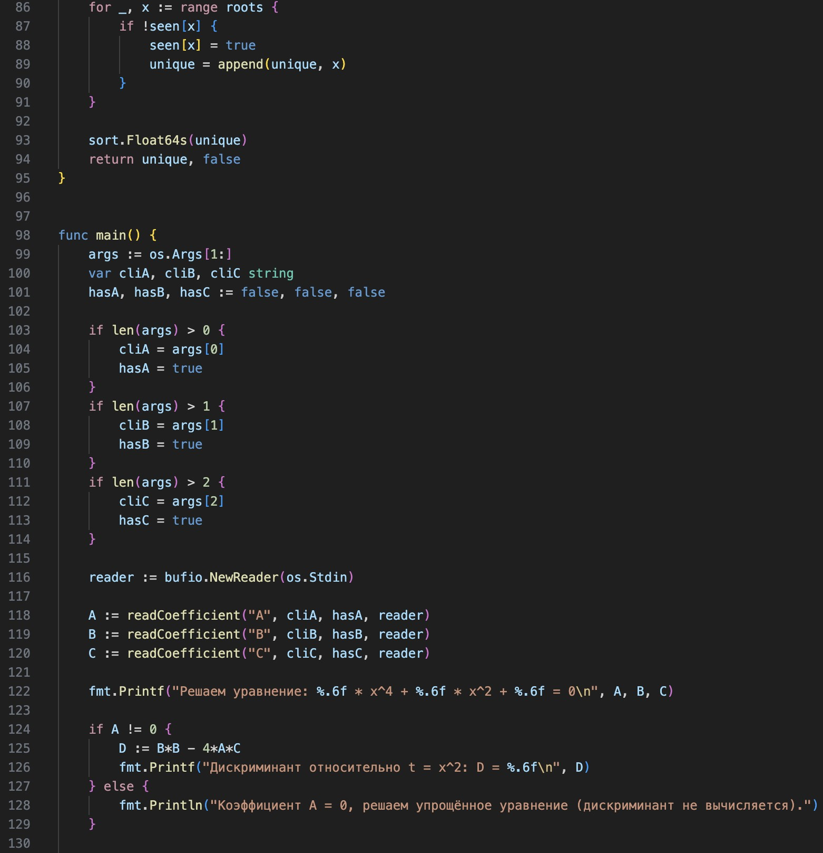
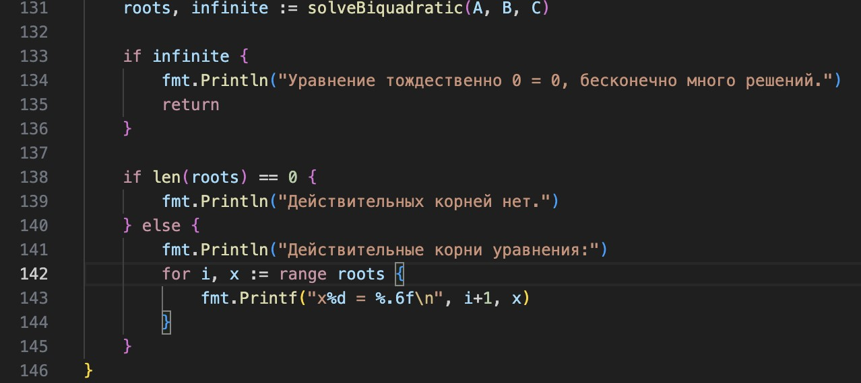
Рис. 3: Код реализации программы на языке Go.

Экранные формы с примерами выполнения программы
На рисунках приведены примеры работы разработанных программ при различных наборах коэффициентов.

Пример 1. Четыре действительных корня
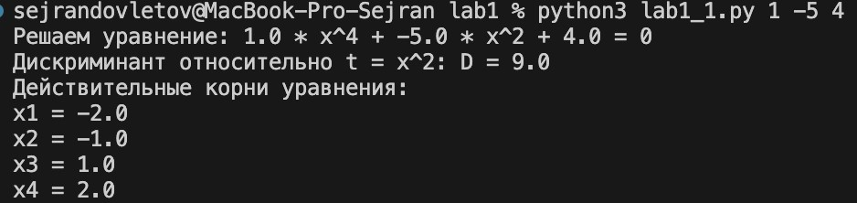
Рис. 4: Пример работы процедурной реализации на Python для уравнения с четырьмя действительными корнями.

Пример 2. Два действительных корня (A = 0, квадратное уравнение)
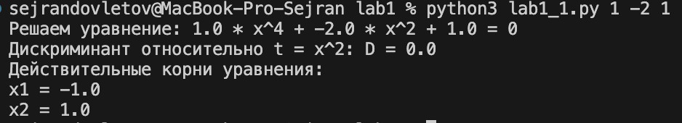
Рис. 5: Пример решения упрощённого уравнения при A =0.

Пример 3. Нет действительных корней
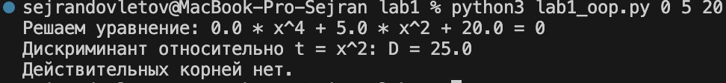
Рис. 6: Пример случая, когда действительные корни отсутствуют.

Пример 4. Запуск ООП-реализации
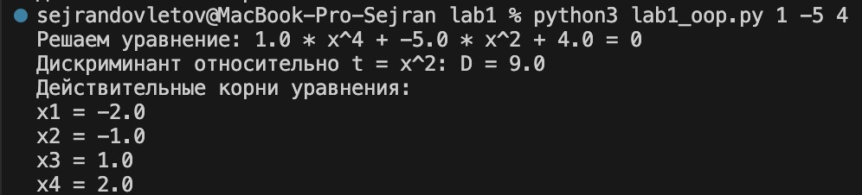
Рис. 7: Пример работы объектно-ориентированной реализации на Python.

Пример 5. Запуск программы на Go
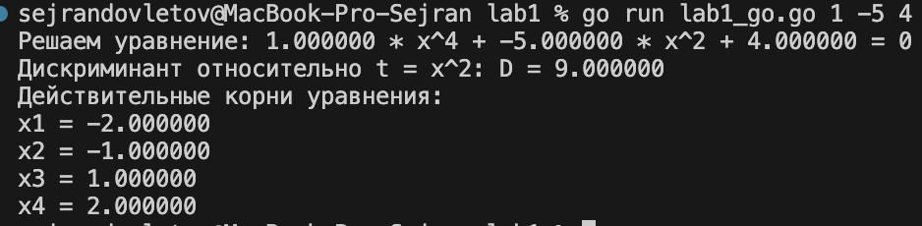
Рис. 8: Пример работы программы на языке Go.

